1. 各组织X季度营业收入完成情况

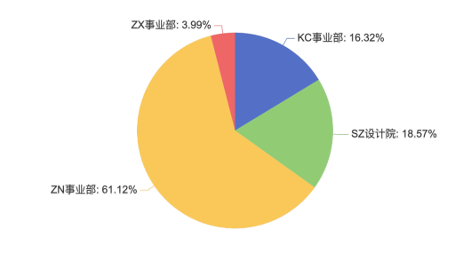

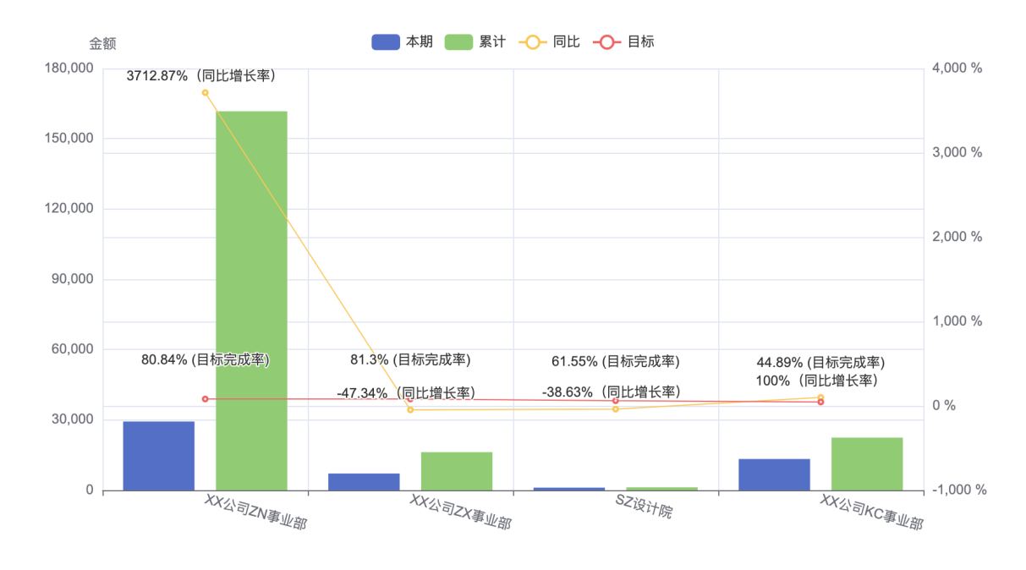

|  |  |  |  |  |  |
| --- | --- | --- | --- | --- | --- |
| **组织** | **三季度营业收入** | **同比** | **本年累计营业收入** | **本年目标** | **目标完成率** |
| **ZN事业部** | 从“按组织汇总（2023年）表”中取“本期发生额”贷方数 | ①公式=2023年本期发生额-2022年本期发生额/2022年本期发生额 ②取数=按组织汇总2022年和2023年两张表 ③规则：小于0的填充红色 | 从“按组织汇总（2023年）表”中取“本年累计”贷方数 | 从“2023年目标表”中读取标黄的“营业收入” | 公式=本年累计营业收入/本年目标 规则：大于75%的数填充绿色 |
| **ZX事业部** |
| **KC事业部** |
| **SZ设计院** |
| **BR公司** |
| **GC公司** |
| **JZ公司** |
| **SZ公司** |
| **XCL公司** |
| **合计** |

（注意：原表中的单位是元，形成图表时要换算成万元的形式

“同比”表现在折线图和表格中均要体现，“目标完成率”仅在表格中体现，不需要折现）

从第X季度公司各组织营业收入来看，公司收入以XX（收入最高的组织）的业务为主，从目标完成率来看，XX（完成率>75%的组织）完成较好，同比增长XX，目标完成率为XX，表现突出；XX（同比<0的组织）完成未达预期，同比减少XX，且目标完成率仅为XX，需进一步提升目标达成率。

1. 各区域第三季度营业收入情况

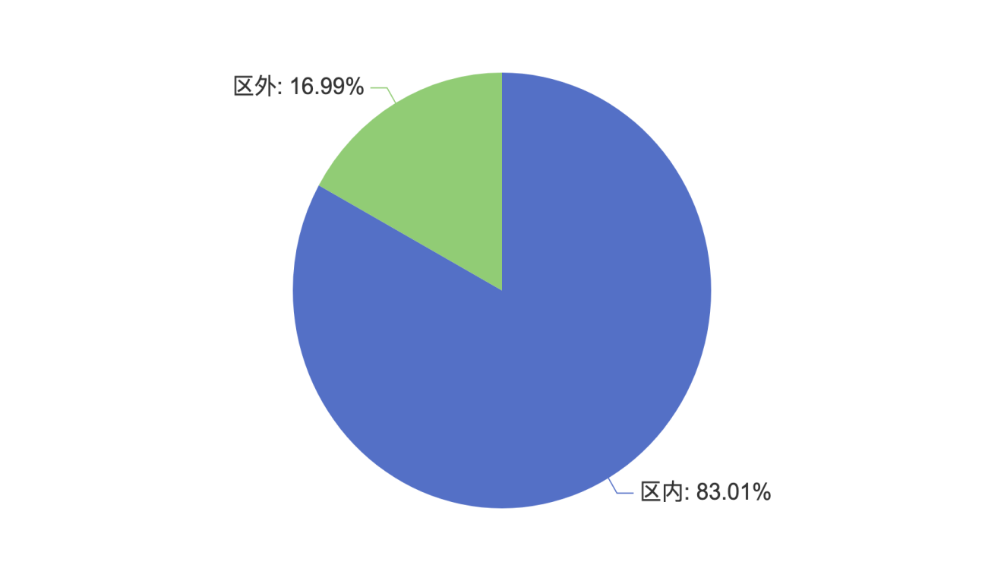

从第X季度收入区域组成来看，公司以XX（占比大的区域）业务为主，占比XX，XX（占比小的区域）收入占比仅为XX。其原因主要是：在XX（占比大的区域）市场的经营时间较长，积累了较高的知名度和良好的口碑，客户更容易信任并选择我司，从而带来稳定的业务。XX（占比小的区域）市场开拓时间较晚，且竞争对手较多，缺乏深入了解，未能充分开发市场。

1. 贡献营收前十名客户分析

|  |  |  |  |  |
| --- | --- | --- | --- | --- |
| **排名** | **商务伙伴** | **企业性质分类** | **收入** | **占营业总收入** |
| 1 | 根据“按客户汇总表”根据营业收入金额排序前十名客户，填入客户名称、企业性质、“本期发生额”贷方 |  |  | 收入/按组织汇总表中营收合计 |
| 2 |  |  |  |  |
| 3 |  |  |  |  |
| 4 |  |  |  |  |
| 5 |  |  |  |  |
| 6 |  |  |  |  |
| 7 |  |  |  |  |
| 8 |  |  |  |  |
| 9 |  |  |  |  |
| 10 |  |  |  |  |
| 合计 | / | / | 填 | 填 |

第X季度营业收入最高的客户是XX，占比XX，与我公司合作的客户主要是XX（比例最多的客户性质性质），是我们的重要客户，但仍然要努力拓宽客户来源，多与不同的客户交流合作，拓展业务。